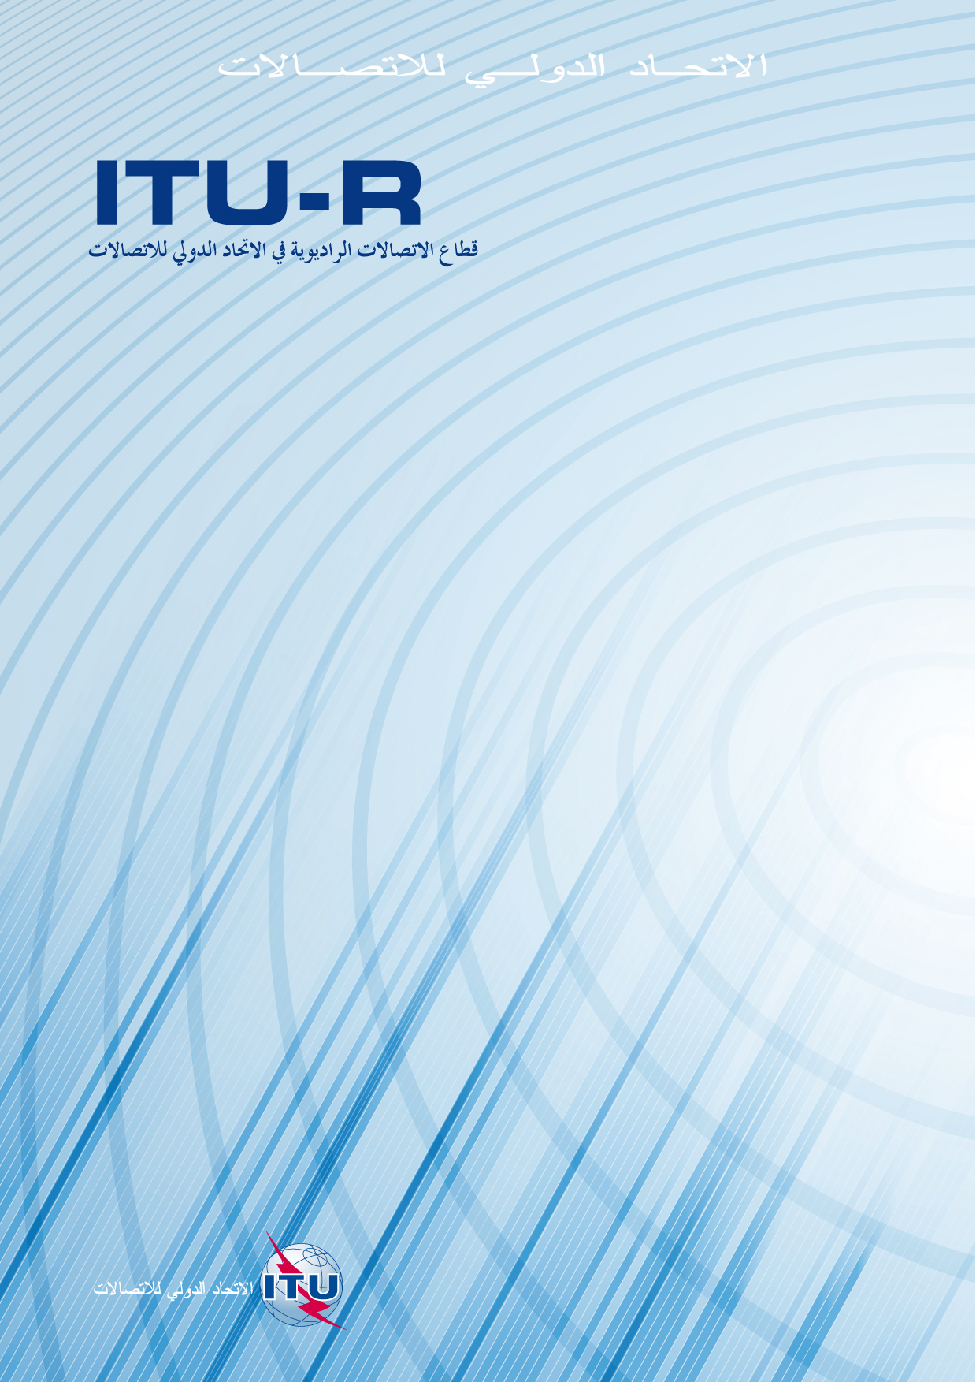
نطاقات التردد وعروض النطاقات المفضلة لإرسال بيانات القياس التداخلي الفضائي ذي خط الأساس الطويل جداً (VLBI) ضمن توزيعات خدمة البحوث الفضائية (SRS) القائمة
التوصيـة ITU-R SA.1344-1
(02/2009)
السلسلة SA
التطبيقات الفضائية والأرصاد الجوية
تمهيـد
يضطلع قطاع الاتصالات الراديوية بدور يتمثل في تأمين الترشيد والإنصاف والفعالية والاقتصاد في استعمال طيف الترددات الراديوية في جميع خدمات الاتصالات الراديوية، بما فيها الخدمات الساتلية، وإجراء دراسات دون تحديد لمدى الترددات، تكون أساساً لإعداد التوصيات واعتمادها.
ويؤدي قطاع الاتصالات الراديوية وظائفه التنظيمية والسياساتية من خلال المؤتمرات العالمية والإقليمية للاتصالات الراديوية وجمعيات الاتصالات الراديوية بمساعدة لجان الدراسات.

سياسة قطاع الاتصالات الراديوية بشأن حقوق الملكية الفكرية (IPR)
يرد وصف للسياسة التي يتبعها قطاع الاتصالات الراديوية فيما يتعلق بحقوق الملكية الفكرية في سياسة البراءات المشتركة بين قطاع تقييس الاتصالات وقطاع الاتصالات الراديوية والمنظمة الدولية للتوحيد القياسي واللجنة الكهرتقنية الدولية (ITU-T/ITU-R/ISO/IEC) والمشار إليها في الملحق 1 بالقرار ITU-R 1. وترد الاستمارات التي ينبغي لحاملي البراءات استعمالها لتقديم بيان عن البراءات أو للتصريح عن منح رخص في الموقع الإلكتروني http://www.itu.int/ITU-R/go/patents/en حيث يمكن أيضاً الاطلاع على المبادئ التوجيهية الخاصة بتطبيق سياسة البراءات المشتركة وعلى قاعدة بيانات قطاع الاتصالات الراديوية التي تتضمن معلومات عن البراءات.

سلاسل توصيات قطاع الاتصالات الراديوية
(يمكن الاطلاع عليها أيضاً في الموقع الإلكتروني http://www.itu.int/publ/R-REC/en)
السلسلة | العنـوان
BO | البث الساتلي
BR | التسجيل من أجل الإنتاج والأرشفة والعرض؛ الأفلام التلفزيونية
BS | الخدمة الإذاعية (الصوتية)
BT | الخدمة الإذاعية (التلفزيونية)
F | الخدمة الثابتة
M | الخدمة المتنقلة وخدمة التحديد الراديوي للموقع وخدمة الهواة والخدمات الساتلية ذات الصلة
P | انتشار الموجات الراديوية
RA | علم الفلك الراديوي
S | الخدمة الثابتة الساتلية
RS | أنظمة الاستشعار عن بعد
SA | التطبيقات الفضائية والأرصاد الجوية
SF | تقاسم الترددات والتنسيق بين أنظمة الخدمة الثابتة الساتلية والخدمة الثابتة
SM | إدارة الطيف
SNG | التجميع الساتلي للأخبار
TF | إرسالات الترددات المعيارية وإشارات التوقيت
V | المفردات والمواضيع ذات الصلة

ملاحظة: تمت الموافقة على النسخة الإنكليزية لهذه التوصية الصادرة عن قطاع الاتصالات الراديوية بموجب الإجراء الموضح في القرار ITU-R 1.
النشر الإلكتروني
جنيف، 2009

© ITU 2009
جميع حقوق النشر محفوظة. لا يمكن استنساخ أي جزء من هذه المنشورة بأي شكل كان ولا بأي وسيلة إلا بإذن خطي من
الاتحاد الدولي للاتصالات (ITU).
التوصيـة ITU-R SA.1344-1
نطاقات التردد وعروض النطاقات المفضلة لإرسال بيانات القياس التداخلي
الفضائي ذي خط الأساس الطويل جداً (VLBI) ضمن توزيعات
خدمة البحوث الفضائية (SRS) القائمة
(المسألة (ITU-R 203/7
(2009-1998)
مجال التطبيق
تقدم هذه التوصية نطاقات التردد وعروض النطاقات المفضلة لإرسال البيانات العلمية وإشارات الوقت/الطور المرجعية.

إن جمعية الاتصالات الراديوية للاتحاد الدولي للاتصالات،
إذ تضع في اعتبارها
أ ) أن الدقة الزاويّة للقياسات، التي تُجرى باستعمال تقنيات القياس التداخلي الفضائي ذي خط الأساس الطويل
جداً (VLBI)، تتحسن بتباعد المسافة بين محطتي الرصد؛
ب) أن بالمقارنة مع أبعد مسافة ممكنة بين محطتي رصد على الأرض، يمكن زيادة مسافة خط الأساس هذه بوضع واحدة أو أكثر من محطات الرصد في الفضاء؛
ج) أن بإجراء قياسات VLBI التي تستخدم مركبة فضائية، يمكن الحد كثيراً من أخطاء عمليات الرصد الأرضية الناجمة عن الامتصاص وتقلبات طول المسير وما يأتي من الغلاف الجوي من ضوضاء، أو يمكن التخلص من هذه الأخطاء إذا كانت محطتا VLBI كلتاهما في الفضاء؛
د ) أن قياسات VLBI الفضائية يمكن أن تقدم بيانات للتحديد الدقيق لكل من:
- بنية المصدر الراديوي ومواضعه؛
- والمعلمات الدينامية جغرافياً؛
- وملاحة المركبات الفضائية في الفضاء السحيق؛
ﻫ ) لزوم إرسال بيانات VLBI الفضائية عريضة النطاق من الفضاء-إلى-الأرض؛
و ) أن أنظمة VLBI الفضائية المعاصرة تتطلب إرسال إشارات الوقت/الطور المرجعية بدقة عالية من الأرض-إلى-الفضاء ومن الفضاء-إلى-الأرض؛
ز ) أن أنظمة VLBI الفضائية هي أحد تطبيقات خدمة البحوث الفضائية (SRS)،
توصـي
1 بأن ينبغي أن تكون نطاقات التردد المفضلة لإرسال بيانات القياس عن بعد وإشارات الوقت/الطور المرجعية في الاتجاه من الفضاء-إلى-الأرض كما يلي:
النطاق الترددي  (GHz) | عرض نطاق  الترددات الراديوية  (MHz) | حالة توزيع SRS | اتجاه الإرسال في توزيع SRS
^{(2) ,(1)}8,5-8,45 | 0,1 | أولي | من الفضاء-إلى-الأرض
14,3-14 | 300 | ثانوي | جميع الاتجاهات
15,35-14,5 | 500-300 | ثانوي | جميع الاتجاهات
27-25,5 | 1 000 | أولي | من الفضاء-إلى-الأرض
38-37 | 1 000 | أولي | من الفضاء-إلى-الأرض
84-74 | 10 000 | ثانوي | من الفضاء-إلى-الأرض
⁽¹⁾ سيستمر علم الفلك الراديوي باستعمال التردد 8 400 MHz لنقل الطور بموجب النشرة القائمة API/A/3957 لقطاع الاتصالات الراديوية.
⁽²⁾ يُستعمل لنقل الطور فقط.
2 بأن ينبغي أن تكون نطاقات التردد المفضلة لإرسال بيانات التحكم عن بعد وإشارات الوقت/الطور المرجعية في الاتجاه من الأرض إلى الفضاء كما يلي:
النطاق الترددي  (GHz) | عرض نطاق  الترددات الراديوية  (MHz) | حالة توزيع SRS | اتجاه الإرسال في توزيع SRS
7,235-7,190 | 2-0,1 | أولي | من الأرض-إلى-الفضاء
15,35-15,20 | 2-0,1 | ثانوي | جميع الاتجاهات
40,5-40 | 2-0,1 | أولي | من الأرض-إلى-الفضاء

__________

